Вход в видеоконференцию TrueConf по ссылке
Видеоконференция TrueConf может иметь свою веб-страницу с адресом в формате http:// <server>/c/<CID>, где <server> – имя сервера TrueConf, и <CID> – ID конференции.
После получения ссылки вы сможете перейти по ней и присоединиться к конференции.
Доступ к вебинару по ссылке открывается за 1 час до начала мероприятия для установки и настройки приложения.

Вход на страницу
Откройте страницу конференции у себя в браузере. Если конференция уже стартовала, то вы сможете войти в неё, выбрав один из способов подключения.
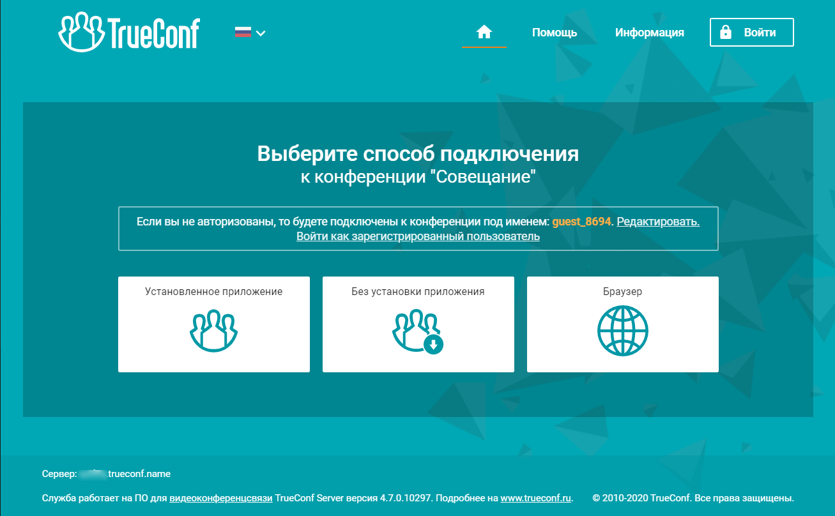
Страница публичной конференции (вебинара) с возможностью подключения гостевых пользователей
В публичную конференцию можно войти в качестве гостя, указав имя вручную с помощью ссылки Редактировать;
Если конференция еще не началась, то на её странице вы увидите обратный отсчёт времени до старта. Не дожидаясь начала, вы можете добавить событие о конференции в свой календарь Google или в любой другой. Для этого нажмите Добавить в календарь.

Авторизация
На странице конференции вы должны выбрать способ авторизации — как гость по произвольному имени.
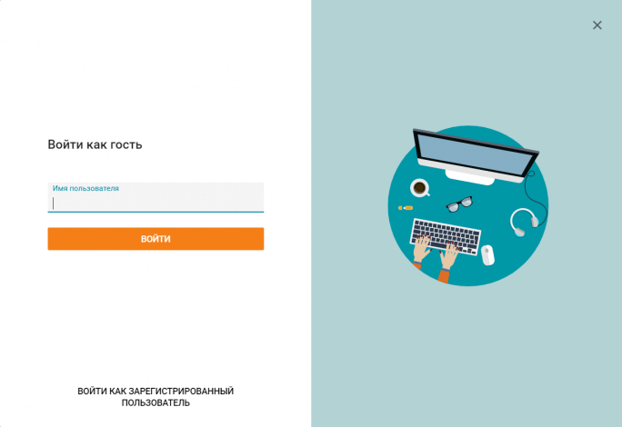

Присоединение к конференции

Через установленное приложение (Настоятельно РЕКОМЕНДУТСЯ!)
Если вы планируете участвовать в видеоконференциях TrueConf достаточно часто, то чтобы каждый раз не скачивать одноразовое приложение заново, мы рекомендуем установить обычное десктопное приложение (оно существует для всех популярных платформ).
Когда приложение будет установлено на компьютере, среди способов подключения станет доступен вариант Установленное приложение. Когда вы его выберите, приложение само запустится и присоединится к серверу, где проходит конференция.
Установка приложения на смартфоны также возможна, но в связи большим разнообразием мобильных платформ, корректная работоспособность не гарантируется и техническая поддержка не осуществляется.

Без установки приложения (Не рекомендуется)
Если в качестве способа подключения выбрать Без установки приложения, то произойдет загрузка приложения TrueConf, не требующего установки в систему. После его запуска вы будете автоматически авторизованы и добавлены в конференцию.
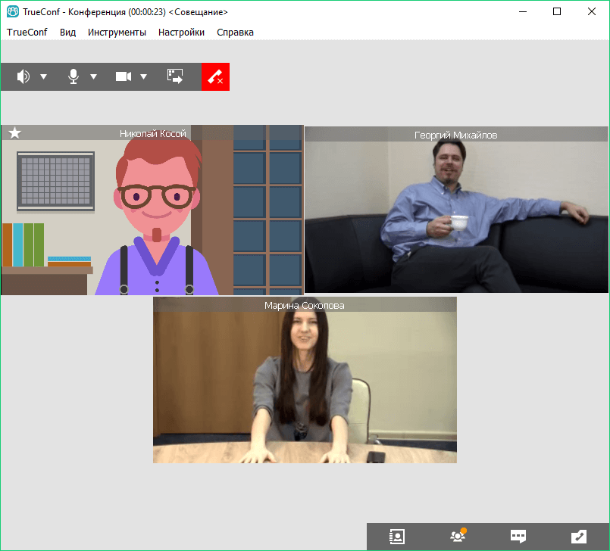
Одноразовое приложение предоставляет все возможности устанавливаемого десктопного. Однако минус его состоит в том, что через него нельзя будет подключиться к другой конференции – по завершении текущей конференции приложение автоматически закроется.

Через браузер (Крайне НЕ рекомендуется)
На странице способов подключения к конференции нажмите кнопку Браузер. Предоставьте доступ к вашим камере и микрофону в случае появления соответствующего запроса.
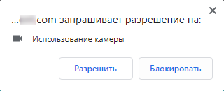
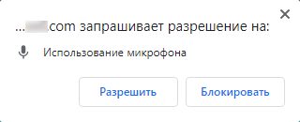
Откроется страница настроек вашего оборудования:
В случае, если браузеру не удалось получить доступ к вашим устройствам, то на странице настройки оборудования появится предупреждение:
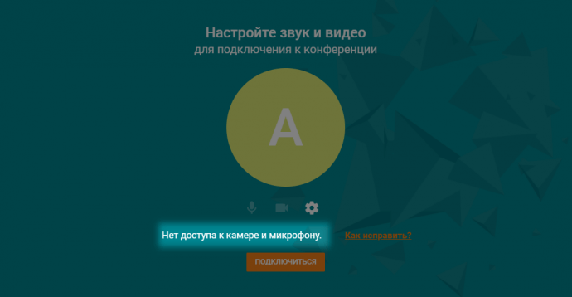
Для подключения в вебинар не нужны камера и микрофон, вас всё равно не увидят и не услышат другие участники конференции. Вы можете писать свои вопросы только в чате.
Для перехода в конференцию нажмите кнопку Подключиться.

WebRTC-приложение работает в популярных браузерах и позволяет быть участником конференции. Используя его, вы сможете общаться в чате и просматривать демонстрируемый контент.
Однако, еще больше возможностей (таких как запись конференции), предоставляют наши десктопные приложения, о которых речь шла ранее (на примере приложений для Windows).

Приятных конференций!

